POKOK DOA SYAFAAT

Dukung Dalam Doa:

- Ketua Umum Sinode Gereja Betesda Indonesia Pdt. Drs. Ir. Sujarwo,M.Th beserta Keluarga kiranya hikmat, rahmat dan Pimpinan Tuhan senantiasa menyertai di dalam pelayanan dan segala hal yang dikerjakan.
- Segenap Pegurus Majelis Pekerja Sinode (MPS) dan Majelis Pekerja Daerah (MPD) kiranya pimpinan Tuhan hikmat marifat dan pimpinan Roh kudus senantiasa menyertai.
- Gereja-Gereja Betesda Indonesia, Gembala, Pengerja dan seluruh jemaat mulai dari Sabang sampai Merauke.
- Bangsa dan negara, kota kita dan pemerintahan yang ada.

Pokok – Pokok Doa Untuk Kebutuhan Gereja Masing – Masing

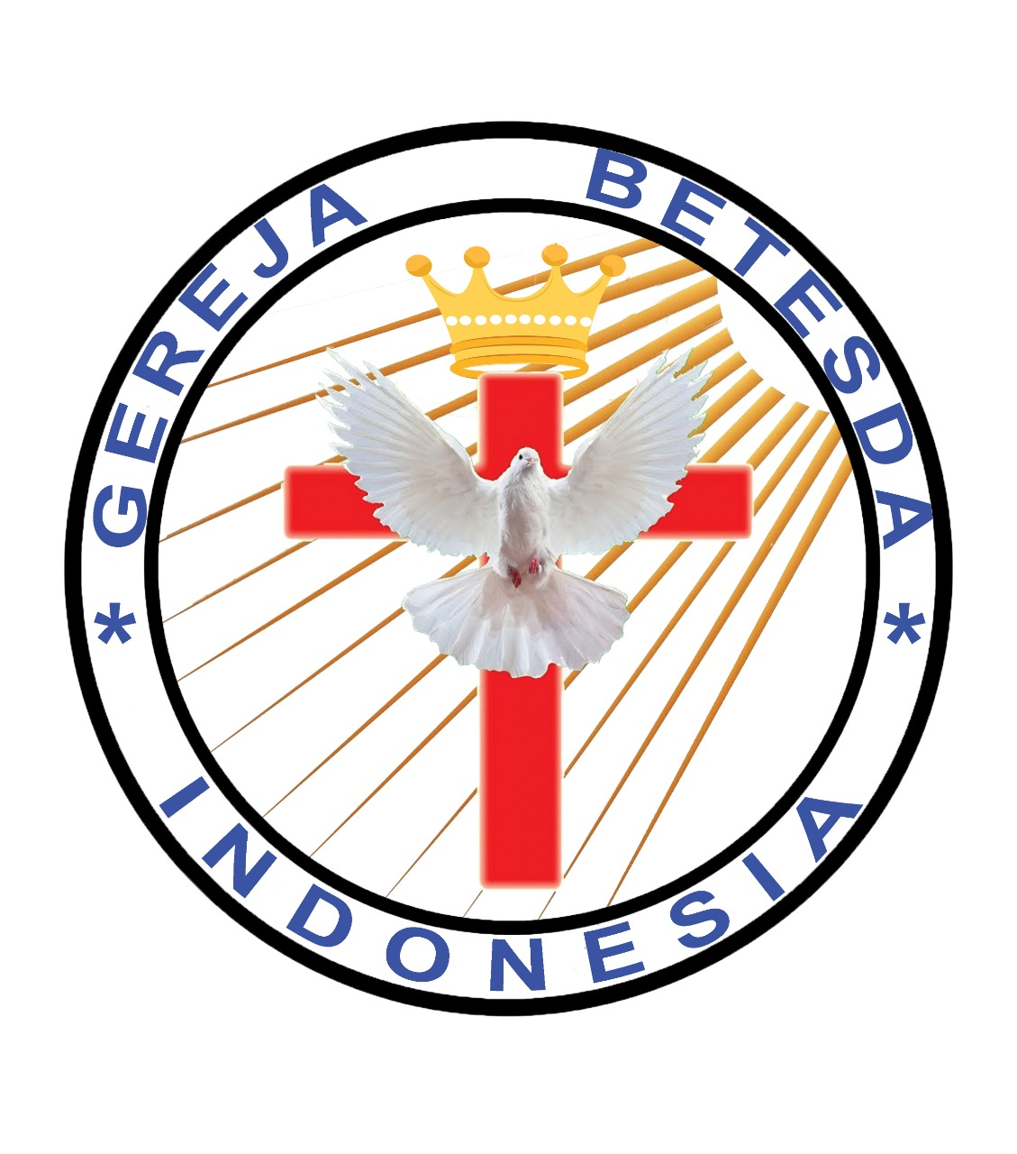
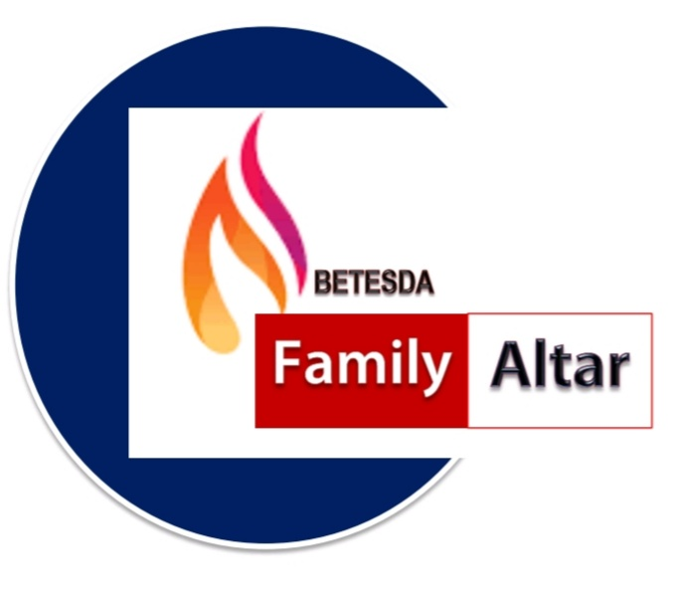
MAKALAH FAMILY ALTAR
SINODE GEREJA BETESDA INDONESIA
EDISI : 004 ---- Tgl. 25 JANUARI 2022

Motto FA : Kesatuan Hati, Tumbuh Bersama & Memenangkan Jiwa.

TUHAN TURUT BEKERJA

Pengkhotbah 3:11
"Ia membuat segala sesuatu indah pada waktunya, bahkan Ia memberikan kekekalan dalam hati mereka."

Seberapa besar keberhasilan karir kita, seberapa tinggi prestasi yang kita raih, seberapa besar kekayaan kita dan sebagainya bukanlah perkara yang dicari Tuhan dalam diri seseorang. Yang Tuhan cari dan inginkan dalam diri seseorang adalah karakternya. Salah satu cara yang dipakai Tuhan untuk membentuk karakter adalah melalui masalah atau peristiwa-peristiwa kehidupan, yang "...menimbulkan ketekunan, dan ketekunan menimbulkan tahan uji dan tahan uji menimbulkan pengharapan." (Roma 5:3). Dalam hal menyiapkan yang terbaik bagi anak-anak-Nya Tuhan tidak pernah memakai jalan pintas atau cara instan, tetapi melalui suatu proses. Bagi Tuhan berproses itu lebih penting, sedangkan upah adalah akibat atau hasil dari proses itu. Jadi Tuhan akan memberikan yang terbaik kepada kita selaras dengan harga yang kita bayar.
Ayat Sebelumnya :
(diucapkan kembali)

Yakobus 1:12
“Berbahagialah orang yang bertahan dalam pencobaan, sebab apabila ia sudah tahan uji, ia akan menerima mahkota kehidupan yang dijanjikan Allah kepada barangsiapa yang mengasihi Dia.”

Kehidupan orang percaya selalu diperhadapkan dengan peperangan setiap hari. Salah satu peperangan adalah perang menghadapi masalah dan pergumulan hidup ! Meskipun berada dalam situasi yang berat jangan pernah ada dalam kamus hidup kita kata-kata menyerah dan berhenti berjuang. Betapa sering kita mencari Tuhan dan berserah kepada-Nya di saat-saat akhir ketika kita menemui jalan buntu, setelah segala cara yang telah kita tempuh tak membuahkan hasil dan semuanya berujung pada kegagalan. Tak perlu takut menghadapi peperangan ! Teruslah maju, karena saat kita berserah penuh kepada Tuhan kita tidak berperang dan berjuang sendirian, ada Tuhan yang turut bekerja,
Bagaimana supaya kita kuat saat menjalani proses ?

- ARAHKAN PANDANGAN KEPADA TUHAN DAN JANJI FIRMAN-NYA
Mazmur 123:1 - "Kepada-Mu aku melayangkan mataku, ya Engkau yang bersemayam di sorga." karena Mazmur 121:2 - "Pertolonganku ialah dari TUHAN, yang menjadikan langit dan bumi." Mengapa kita harus menjaga penglihatan kita ? Karena apa yang kita lihat akan mempengaruhi keputusan kita dan apa yang kita lihat akan mempengaruhi iman kita. Jika arah pandang kita tertuju kepada Tuhan, kita akan memiliki respons positif di segala keadaan sehingga pikiran pun dipenuhi hal-hal positif, "...semua yang benar, semua yang mulia, semua yang adil, semua yang suci, semua yang manis, semua yang sedap didengar, semua yang disebut kebajikan dan patut dipuji," (Filipi 4:8). Ketika menjalani proses di padang gurun umat Israel meresponsnya secara negatif: mengeluh, mengomel, bersungut-sungut. Mereka tidak memahami cara Tuhan, padahal itu adalah persiapan menuju rencana-Nya yaitu Tanah Perjanjian.
Ketika arah pandang kita mulai bergeser, tidak lagi terarah kepada Tuhan Yesus, tapi kepada masalah, kita pasti akan takut dan lemah !

DISKUSI : Mengapa keputusan yang didasarkan pada pandangan mata jasmani kurang baik bahkan bisa berbahaya ?

- PERLU PARTNER ROHANI YANG SALING MENDUKUNG
Pengkhotbah 4:9-10 - "Berdua lebih baik dari pada seorang diri...Karena kalau mereka jatuh, yang seorang mengangkat temannya, tetapi wai orang yang jatuh, yang tidak mempunyai orang lain untuk mengangkatnya !" Akhir-akhir ini ada banyak orang Kristen mengalami kelesuan rohani. Mereka tidak lagi punya roh yang menyala-nyala dalam melayani Tuhan. Apa yang menjadi penyebabnya ? Masalah atau beban hidup yang menindih membuat mereka merasa lelah dan penat secara rohani. Dalam situasi ini kita sangat membutuhkan kehadiran orang lain untuk menguatkan dan menopang. Sekalipun merasa lelah dan penat, tapi bila ada yang menopang, maka musuh pasti dapat dikalahkan. Karena itu, firman Tuhan menasihati kita untuk saling menopang dan menguatkan di antara saudara seiman.
Kita harus bisa mempertahankan identitas kita ini dan tetap menjaga diri supaya hidup kita membawa pengaruh yang positif bagi orang lain. Mungkinkah ? Tidak ada yang mustahil bagi orang percaya. Dengan siapa kita bergaul dan orang-orang terdekat yang bagaimana itulah yang akan berpengaruh terhadap hidup kita. Kekristenan identik dengan kasih, yaitu kasih yang bukan sekedar slogan, melainkan kasih yang disertai dengan tindakan nyata. Jika ada saudara kita sedang lemah tak berdaya, kita harus tergerak hati untuk menolongnya.

DISKUSI : Menurut saudara, apa kriteria menjadi partner rohani yang baik ?

KESIMPULAN :
Seberapapun proses kehidupan yang kita jalani maka, jalani dan hadapi dengan respons positif karena Tuhan punya rencana yang terbaik bagi kita !

Tuhan Yesus memberkati !

